Sea dike Oudeschild

Waarom versterken we de Waddenzeedijk?
De Zeedijk bij Oudeschild is niet stabiel genoeg en niet sterk genoeg om bewoners te beschermen tegen hoge waterstanden in de toekomst. Bij het Bolwerk is de dijk ook niet hoog genoeg. De havendam bij de Waddenhaven en de Werkhaven zijn niet stabiel genoeg. Oudeschild is een lastige plek voor de dijkversterking. Drie havens en het dorp vlak achter de dijk, maken dat op veel plekken naar maatwerk is gezocht.
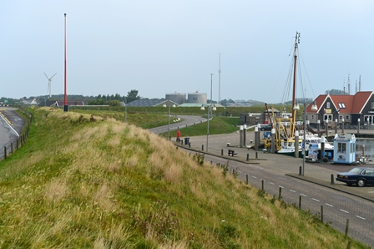
Figuur 1 De zeedijk bij Oudeschild. (HHNK, sd)
Oplossing
Op een gedeelte van de dijk wordt de dijkbekleding vervangen. Het onderste deel van de buitenkant van de dijk krijgt een nieuwe stenen bekleding. Voor het overige: klei met daaroverheen gras en een deel van de buitenkant van de dijk krijgt asfalt met daaroverheen gras.
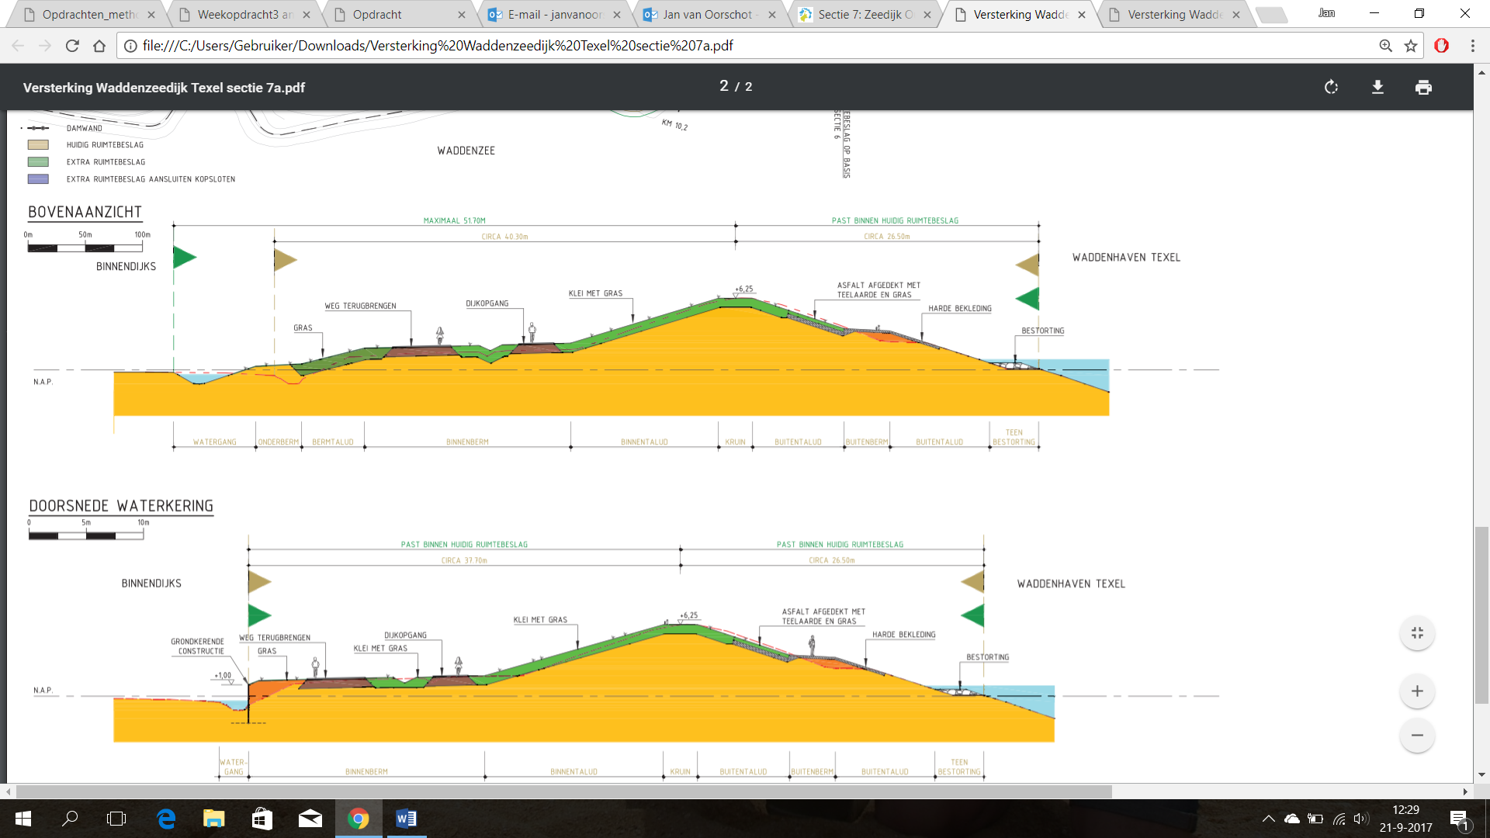
Figuur 2 Dwarsdoorsnede Dijk. (HHNK, sd)
Links:
https://www.hhnk.nl/waddenzeedijk/sectie-7-zeedijk-oudeschild_41664/

Why are we strengthening the coastal defense of the Wadden Sea?
The sea dike at Oudeschild is not stable and strong enough to protect from higher water levels in the future. The place Oudenschild is a touch place to find solutions within the requirements of protection level. This due to the village which is located just behind the dike and the three harbors which will make it very hard to protect for higher sea levels.
Figure 3 The sea dike at Oudeschild. (HHNK, sd)
The Solution
The sea dike will be improved in three layers, the outside layer below sea level will be improved with hard protection (stones), there will be a part with asphalt and a part with clay and grass.
Figure 4 Cross-section dike. (HHNK, sd)
Link
https://www.hhnk.nl/waddenzeedijk/sectie-7-zeedijk-oudeschild_41664/

